Популација је група јединки исте врсте која насељавају одређени простор и могу се међусобно укрштати дајући плодно потомство.
У природним условима, ретко се могу наћи јединке које читав живот проводе изоловано.
Све врсте у природи се одржавају, распростиру и еволуирају као организоване групе јединки – популације.
Свака популација је врло покретан, динамичан систем, у сталном кретању, како у простору тако и у времену.

Особине популације

- Величина популације – представља тренутну слику популације, тј. број јединки у популацији.
- Густина популације – представља број јединки (односно биомасе) по јединици површине или запремине.
- Просторни распоред – може бити: неравномеран, по принципу случајности, равномеран (униформан), и групни распоред.

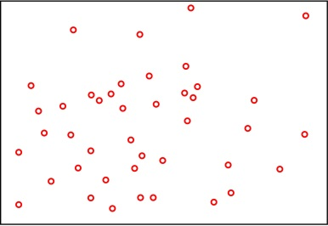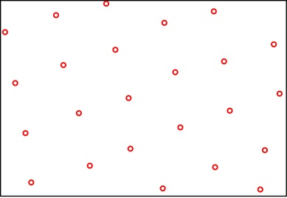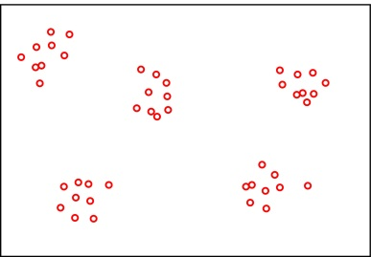

Прва два распореда се ретко срећу у природним условима. Међутим, у силосима (складиштима житарица), где владају уједначени услови, ларве инсеката (нпр. житни мољац) су често равномерно распоређене.
Неравномерни, групни распоред је најчешћи облик просторног распореда у природи (бусен, рој, чопор, крдо, стадо, јато, породица).
- Кретање популације – миграције су ограничена периодична кретања јединки или група. Миграције могу бити дневно-ноћне или сезонске (сеобе птица или риба). Емиграције представљају периодична кретања јединки или делова популације само у једном смеру, без повратка у популацију. Имиграције су облици миграторних кретања супротне емиграцијама.
- Наталитет – повећање броја јединки у популацији размножавањем. Наталитет је фактор позитивног раста популације.
- Морталитет – смањење броја јединки у популацији. Морталитет је фактор негативног раста популације.
- Узрастна структура – представља бројчани однос узрастних стадијума који улазе у њен састав. Ова особина популације је уско повезана са наталитетом и морталитетом.
- Раст популације – манифестује се преко промена густине и бројних односа.

